Laboratorio#3

Daniel Felipe Sua – Juan David Munar

Desarrollo orientado a objetos

Profesora de laboratorio: Maria Irma Diaz Rozo
Profesora clase teorica: Angie Tatiana
Ingenieria de sistemas

Universidad Escuela Colombiana de Ingenieria

Ingenieria de Sistemas

2026

Herencias e Interfaces.
2026-1 — Laboratorio 3/6

OBJETIVOS
Desarrollar competencias básicas para:
1. Aprovechar los mecanismos de la herencia y de interfaces.
2. Organizar las fuentes en paquetes.
3. Usar la utilidad jar de java para entregar una aplicación.
4. Extender una aplicación cumpliendo especificaciones de diseño, estándares y verificando su corrección.
5. Vivenciar las prácticas XP :
Codign.Code must be written to agreed standards.
Testing. Code the unit test first.
6. Utilizar los programas básicos de java (javac, java, javadoc, jar), desde la consola.

ENTREGA
Incluyan en un archivo .zip los archivos correspondientes al laboratorio. El nombre debe ser los apellidos
de los dos miembros del equipo ordenados alfabéticamente y separados por un guion. (Casallas-Duarte)
Publiquen el avance al final de la sesión y la versión definitiva en la fecha indicada, en los espacios corres-pondientes.
CONTEXTO
Reto: Desarrollar un simulador para Forest Fire Model

El Forest Fire Model fue introducido como un autómata celular para estudiar auto-organización y
criticidad en sistemas dinámicos. [SIMULADOR]
Nuestro sistema Forest Fire será un bosque en el que se encuentran árboles, fuego y fuentes
de agua. Todos representados en una cuadricula bidimensional. El bosque se modifica en una
secuencia de pasos discretos (tics). En cada paso cada agente (árbol, fuego, agua) actúa en orden
de izquierda a derecha y de norte a sur.
PARTE I. Conociendo el proyecto
1. En el directorio descarguen los archivos contenidos de forest.zip. Revisen el código:
(a) ¿Cuántos paquetes tiene? Tiene dos paquetes, los cuales son presentation y domain, dentro de los paquetes tenemos clases e interfaces, al abrir cada paquete tambien nos aparece una opcion (go up) para devolvernos en la jerarquia en BlueJ.
(b) ¿Cuál es el propósito del paquete presentation? El paquete presentation actúa como la interfaz gráfica del sistema. Su responsabilidad es exclusivamente visual e interactiva, mostrar el estado del modelo al usuario sin contener la lógica de negocio,
Funciones del paquete: 1. Renderizar el estado del dominio visualmente
2. Proveer controles de interacción
3. Ser el punto de entrada de la aplicación.
(c) ¿Cuál es el propósito del paquete dominio? El paquete domain contiene toda la logica de la simulacion, en este caso modela que existe en el bosque, como se comporta y cómo evoluciona con el tiempo.

2. Revisen el paquete de dominio, (a)¿Cuáles son los diferentes tipos de componentes de este pa-
quete? Los componentes son: Forest y Tree que son clases normales. LivingThing que es una clase abstacta y Thing que es una interfaz.
(b) ¿Qué implica cada uno de estos tipos de componentes? Las clases normales sirven para representar la logica central del simulador, la clase abstracta sirve para generalizar el concepto de lo viviente, lo que es importante dentro del simulador pero no tiene una representación definida como tal, no obstante usarla es bastante util para simplificar la logica de Tree mediante la herencia, la interfaz nos ayuda a definir que debe hacer el simulador sin decir el como, cualquier clase que implemente la interfaz esta obligada a cumplir el “contrato”, esto nos facilita que Forest pueda tratar Tree de forma polimorfica sin conocer su tipo concreto.

3. Revisen el paquete de presentación, (a) ¿Cuántos componentes tiene? Tiene dos componentes, ambos definidos en el mismo archivo, estos son ForestGUI y PhotoForest
(b) ¿Cuántos métodos públicos propios (no heredados) ofrece? ForestGUI tiene dos metodos publicos propios getTheForest y main, en cambio PhotoForest no tiene ningun metodo publico propio, ya que su unico metodo paintComponent es una sobreescritura de JPanel.

4. Para ejecutar un programa en java, (a) ¿Qué método se debe ejecutar? Se debe ejecutar el metodo public static void main (String args[]) porque Java necesita un punto de entrada que pueda invocar sin crear ningun objeto primero.
(b) ¿En qué clase se encuentra? Se encuentra en ForestGUI dentro del paquete presentation.

5. Ejecuten el programa: Para ejecutar el programa seleccionamos el método main de la clase ForestGUI, debido a que, para ejecutar el simulador, el punto de entrada es la interfaz gráfica.
(a) ¿Qué funcionalidades ofrece? Ofrece funcionalidades de visualizacion de cuadricula y boton tic tac, que al presionarlo avanza la simulacion en un ciclo completo
(b) ¿Qué hace actualmente? Solo muestra la cuadricula y deja oprimir el botón, pero este no hace nada.
(c) ¿Por qué? Porque no se han implementado aun las clases y métodos necesarios.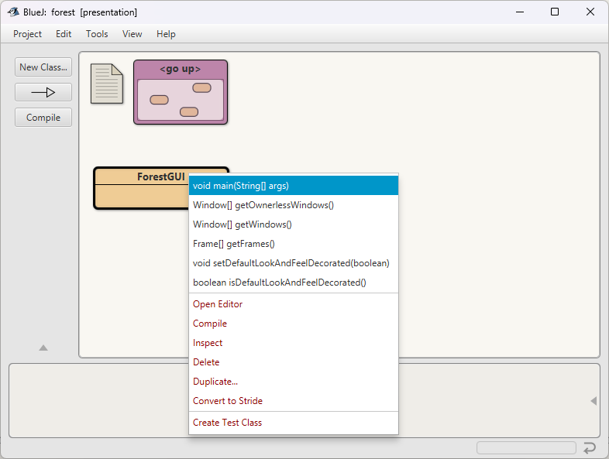
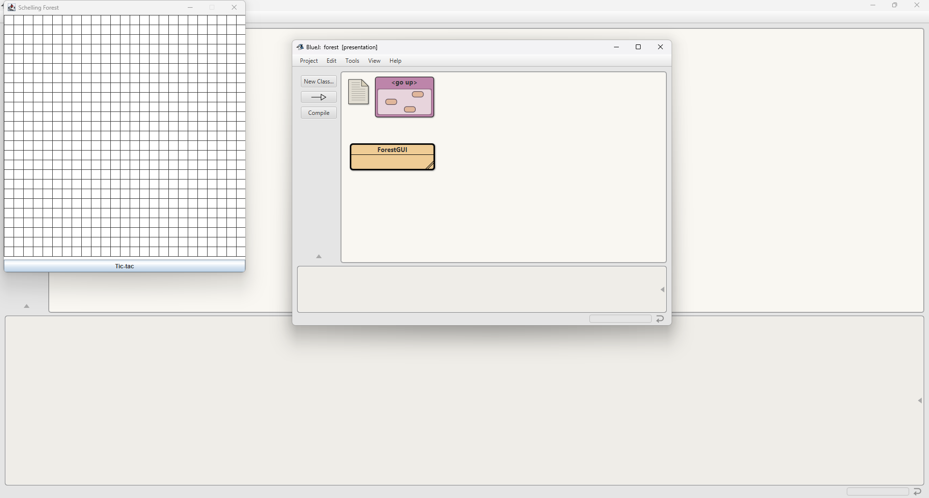

B Realizando ingeniería inversa. Arquitectura General [En lab03.doc forest.astah ]
1. Consulten el significado de las palabras package e import de java.
(a) ¿Qué es un paquete? Un paquete es un mecanismo para organizar y agrupar clases, interfaces y subpaquetes relacionados dentro de una estructura jerárquica.
(b)¿Para qué sirve? Sirve para evitar conflictos en los nombres de las clases, también para escribir un mejor código, ya que esta mejor organizado.
(c)¿Para qué se importa? Se deben importar diferentes paquetes para poder implementar diferentes funcionalidades o características que no están dentro de Java.
(d) Expliquen su uso en este programa. En el programa se importan paquetes para poder hacer que se vea en pantalla ya sea tanto texto como gráficos, también para manejar eventos como que el usuario presione el boton tic tac, tambien para poder usar estructuras de datos que nos servirán como contenedores de objetos del simulador.

2. Revisen el contenido del directorio de trabajo y sus subdirectorios. Describan su contenido.
El directorio raíz del proyecto forest contiene dos subdirectorios principales: domain y presentation. Dentro de domain se encuentran las clases e interfaces que conforman la lógica del simulador: Forest.java, Tree.java, LivingThing.java y Thing.java. Dentro de presentation están los archivos ForestGUI.java (que incluye también la clase PhotoForest) encargados de la interfaz gráfica. Adicionalmente, al compilar el proyecto BlueJ genera una carpeta con los archivos .class correspondientes a cada .java, que son los bytecodes que ejecuta la máquina virtual de Java.
(a) ¿Qué coincidencia hay entre paquetes y directorios?
Cada paquete del proyecto corresponde directamente a un directorio con el mismo nombre. El paquete domain vive en la carpeta domain/ y el paquete presentation vive en la carpeta presentation/. Java exige que la estructura de directorios coincida con la jerarquía de paquetes para que el compilador pueda ubicar las clases correctamente.
3. Adicionen al diseño la arquitectura general con un diagrama de paquetes en el que se presente
los paquetes y las relaciones entre ellos. Consulte la referencia en Moodle.
En astah, crear un diagrama de clases (cambiar el nombre por Package Diagram0)
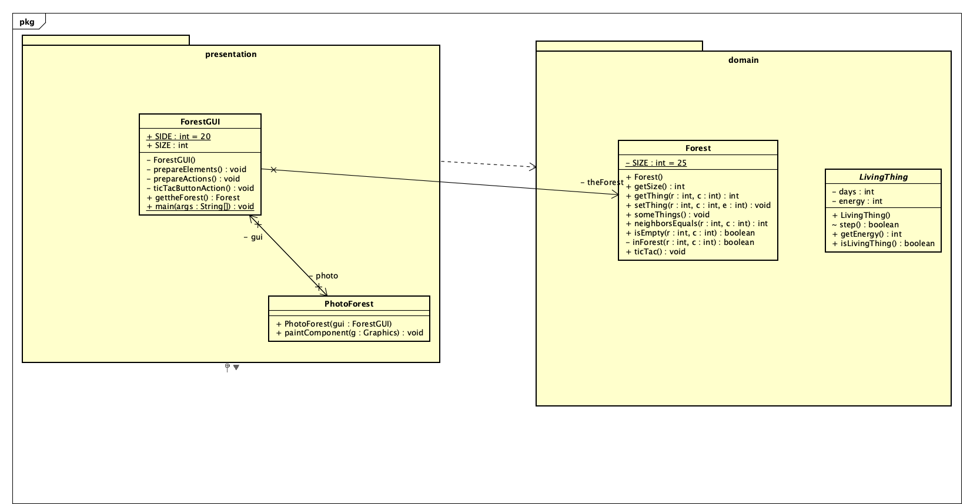

C Realizando ingeniería inversa. Arquitectura detallada [En lab03.doc forest.astah ]
1. Para preparar el proyecto para MDD. Completen el diseño detallado del paquete de dominio. (a)
¿Qué componentes hacían falta?
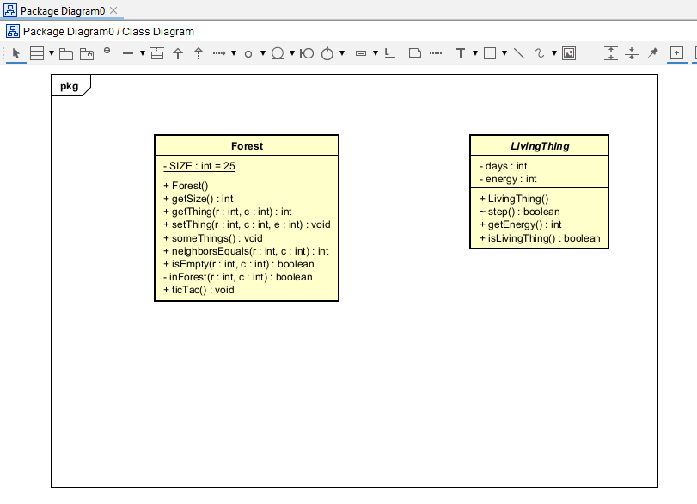
Al abrir forest.astah, el diagrama del paquete domain solo mostraba Forest y LivingThing. Para completar el diseño detallado hacían falta la interfaz Thing con sus constantes (SQUARE, ROUND), su método abstracto (ticTac()) y sus métodos default (shape(), getColor(), isOnlyThing(), isLivingThing())
La clase Tree con sus atributos (forest, row, column, color, season, tictac) y sus métodos (ticTac(), die(), getColor(), shape(), getRow(), getColumn())
Las relaciones entre ellos: Tree extiende LivingThing, Tree implementa Thing, y Forest usa Thing como tipo de su matriz places[][]

2. Completen el diseño detallado del paquete de presentación. (a) ¿Por qué hay dos clases y un
archivo .java?
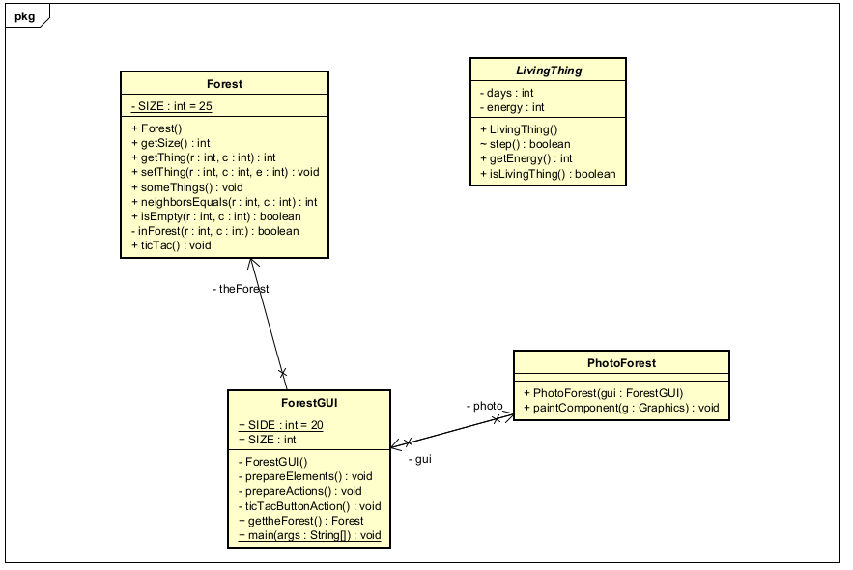
ForestGUI y PhotoForest son dos clases distintas con responsabilidades distintas: ForestGUI maneja la ventana principal, los controles y el punto de entrada (main), mientras que PhotoForest se encarga exclusivamente de pintar el bosque sobreescribiendo paintComponent. Sin embargo, ambas conviven en el mismo archivo ForestGUI.java porque Java lo permite siempre que solo una clase sea public — en este caso ForestGUI. PhotoForest no necesita ser pública porque solo la usa ForestGUI internamente a través de la referencia -photo. Separarlas en archivos distintos sería innecesario ya que PhotoForest no tiene sentido fuera del contexto de ForestGUI.

3. Adicione la clase de pruebas necesaria para BDD en un paquete independiente de test. (No lo
adicione al diagrama de clases) (a) ¿Qué clase debe importar? (b) ¿Por qué?
Se crea la clase TreeTest en un paquete test independiente, físicamente ubicada en una carpeta test/ separada de domain/. Esta clase se prepara antes de desarrollar los ciclos siguiendo la práctica XP de Testing: primero se diseña la prueba, luego se implementa el código.
Se importa org.junit.Test para usar la anotación @Test que le indica a JUnit cuáles métodos son pruebas unitarias también se importa org.junit.Assert.* de forma estática para usar las aserciones (assertEquals, assertTrue, assertNull, etc.) sin tener que escribir Assert. antes de cada una. Finalmente se importa domain.* para que las clases que se van a probar usen ese paquete
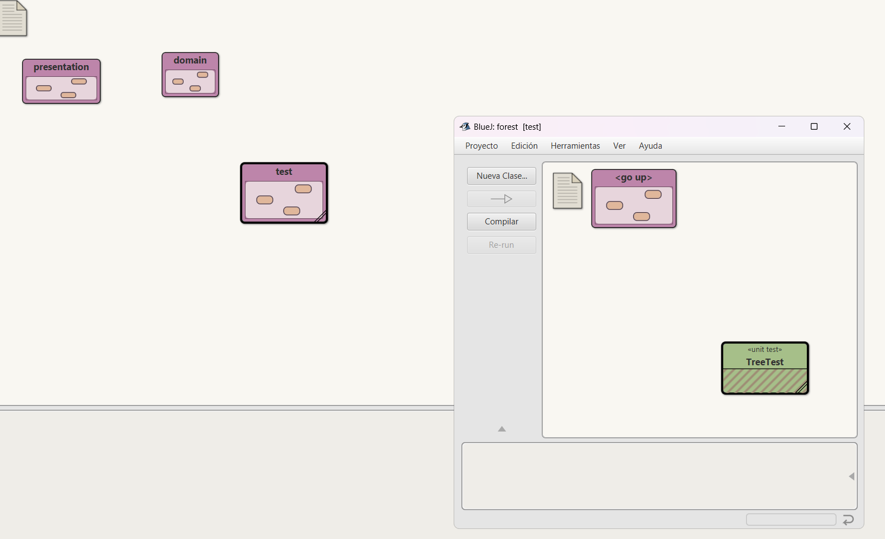
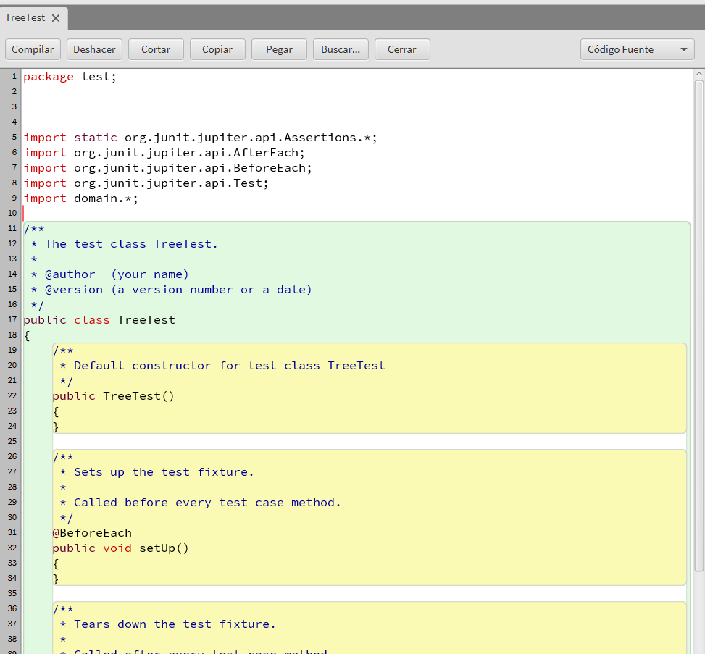
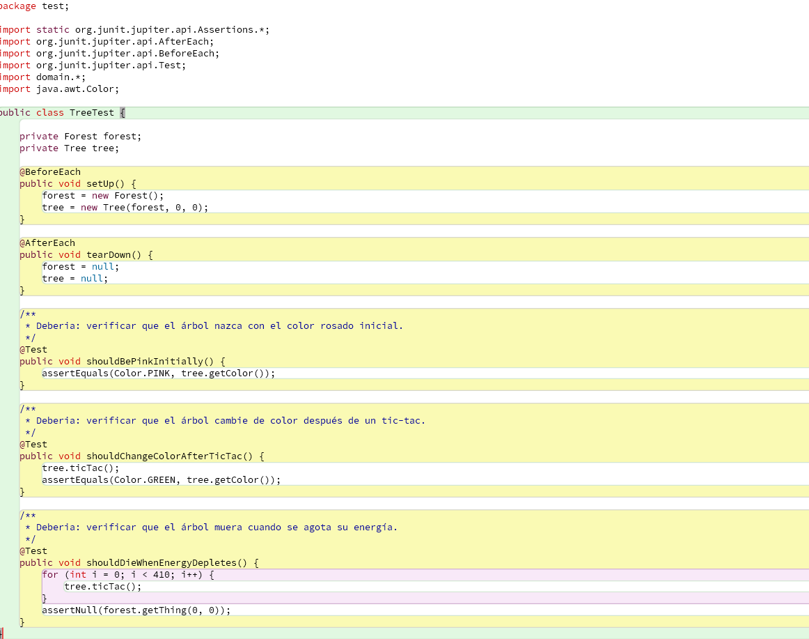
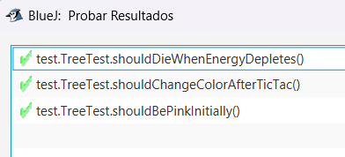

PARTE II. Desarrollando el proyecto
A Ciclo 1. Iniciando con árboles
1. Estudie la clase Forest. (a) ¿Qué tipo de colección usa para albergar cosas? Forest usa una matriz de 2 dimensiones que se representa con 2 corchetes [][], esto lo usa en Thing [][] places.
(b)¿Puede tener árboles? Si puede tener arboles
(c) ¿Por qué? Porque la clase árbol “Tree” implementa la interfaz Thing, usando polimorfismo.
2. Estudie el código asociado a la clase Tree, (a) ¿de qué color es? Todos los arboles al crearse son rosados
(b) ¿qué forma usa para pintarse? La forma de los arboles es un circulo (round).
(c) ¿cuándo cambia de color ? cada vez que se le da clic al botón “tic-tac” ya que usa el método ticTac(), va rotando entre los colores rosado, verde, naranja, gris.
d) ¿qué componentes definen la clase Tree ? Lo definen sus atributos los cuales son:
- private Forest forest;
- protected int row,column;
- protected Color color;
- private int season; //[spring, summer, autumn, winter]
- private int tictac;
3. Tree por ser un LivingThing , (a) ¿qué atributos tiene? Los arboles heredan los atributos years y energy
(b)¿qué puede hacer (métodos)? Puede ejecutar step(), getEnergy() y isLivingThing().
(c) ¿qué decide hacer distinto (sobre-escritura)? No sobreescribe nada de LivingThing.
(d) ¿qué no puede hacer distinto (métodos finales)? No puede sobreescribir step(), getEnergy() ni isLivingThing() porque están declarados con la palabra reservada final.
(e)¿qué debe aprender a hacer (métodos abstractos)? La clase LivingThing no tiene ningún método abstracto que deba ser implementado por Tree.
4. Por comportarse como un Thing , (a) ¿qué sabe hacer? Tiene métodos por defecto como isOnlyThing().
(b) ¿qué decide hacer distinto? Sobreescribe los métodos: shape() y getColor().
(c) ¿qué no puede hacer distinto? Las constantes SQUARE y ROUND.
(d) ¿qué debe aprender a hacer? Está obligado a implementar el método ticTac() porque en la interfaz está declarado sin cuerpo.

5. De acuerdo con lo anterior un Tree, (a) ¿Cómo actúa? Actúa envejeciendo, cambiando de color según la estación y consumiendo energía a través del método. Si su energía llega a cero se muere.

6. Ahora vamos a crear dos árboles en diferentes posiciones (10,10) (15,15), llámelos beard y soul, usando el método someThing s. Ejecuten el programa,
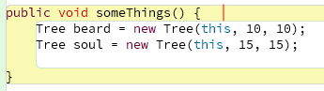
(|(a) ¿Qué pasa con los árboles ? Se crean 2 circulos rosados en las coordenadas dadas.
(b)¿Por qué? Porque gracias a los atributos y métodos de Tree se crean así.
(c) Capturen una pantalla significativa
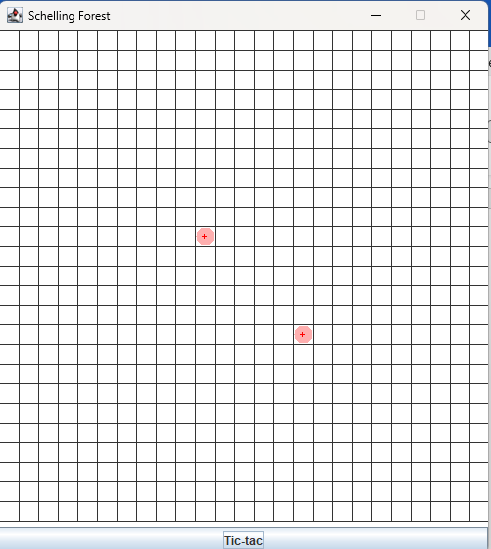

7. Diseñen, construyan y prueben el método llamado ticTac() de la clase Forest .
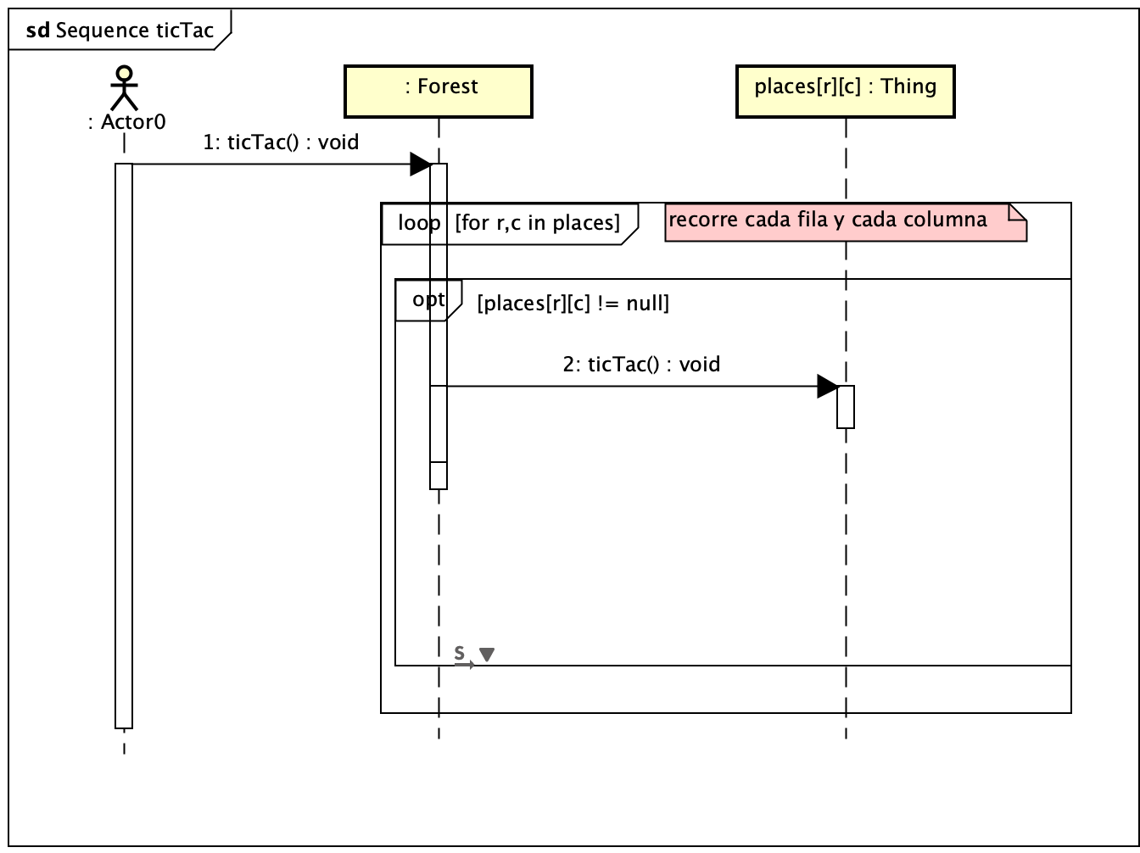
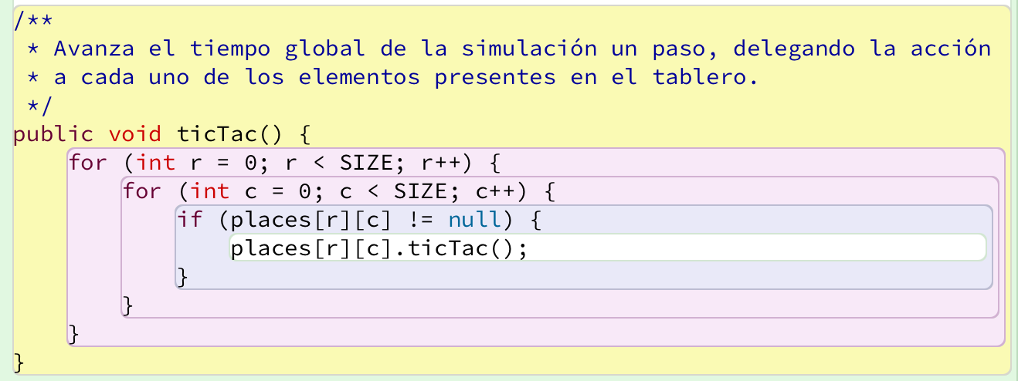

8. (a) ¿Cómo quedarían beard y soul después de 4.7,10 y 12 tic-tac? Cada clic simula una estación, si salen siempre rosados los arboles, luego verde, luego naranja, por ultimo gris y repite. Ambos arboles deberían de quedar rosados,
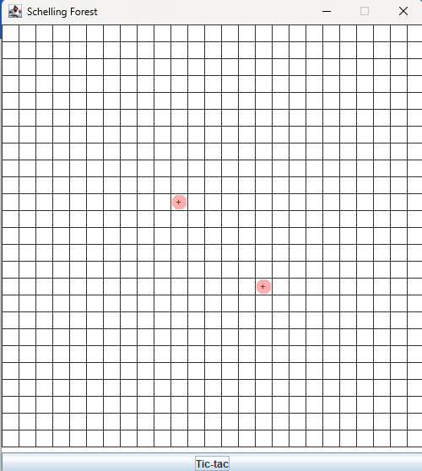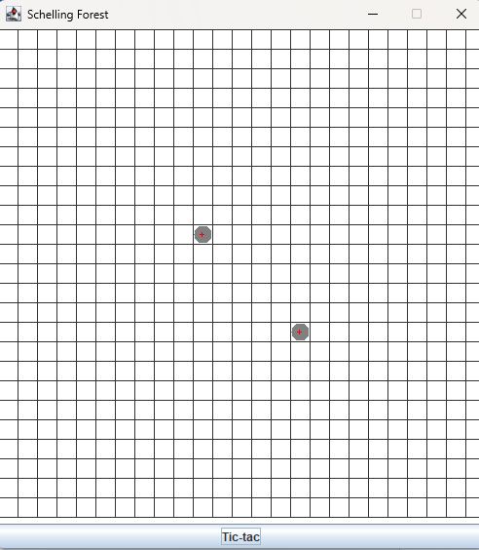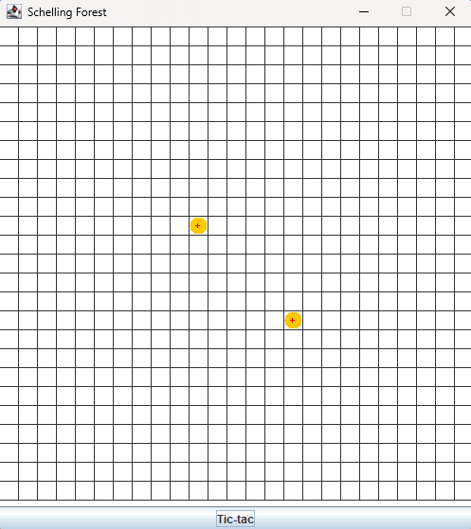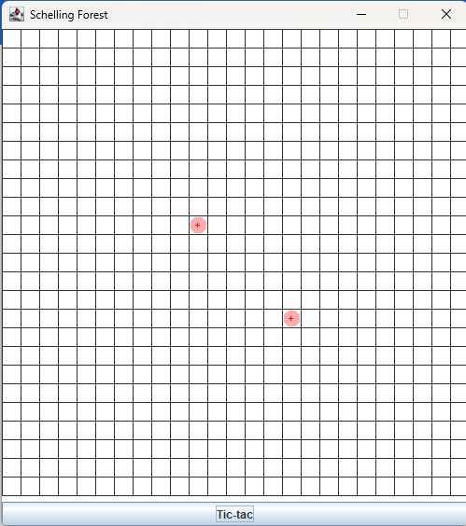
(b)¿Es correcto? Si ya que el color se calcula con el mod 4, si verificamos matemáticamente veremos que esta bien: 4 mod 4 es 0 = rosado. 7 mod 4 es 3 = gris. 10 mod 4 es 2 = naranja. 12 mod 4 es 0 = rosado. Entonces si corresponden a lo que capturamos.
B Ciclo 2. Incluyendo ardillas
El objetivo de este punto es permitir tener ardillas en el bosque. Ellas (i) son cafés y a medida que pasan
los años se van tornando amarillentas, (ii) después de 10 años mueren, (iii) si quedan dos vecinas con
una celda intermedia vacia, allí nace una nueva ardilla, (iv) se mueven aleatoriamente por el bosque
1.Para implementar esta nueva LivingThing (a) ¿cuáles métodos se sobre-escriben (overriding)?
Se debe sobreescribir el método ticTac() de la interfaz Thing, ya que es abstracto porque no tiene cuerpo, además se deben sobreescribir los métodos de la interfaz que tienen default, shape y getColor.
2. Diseñen, construyan y prueben esta nueva clase. (Mínimo dos pruebas de unidad)
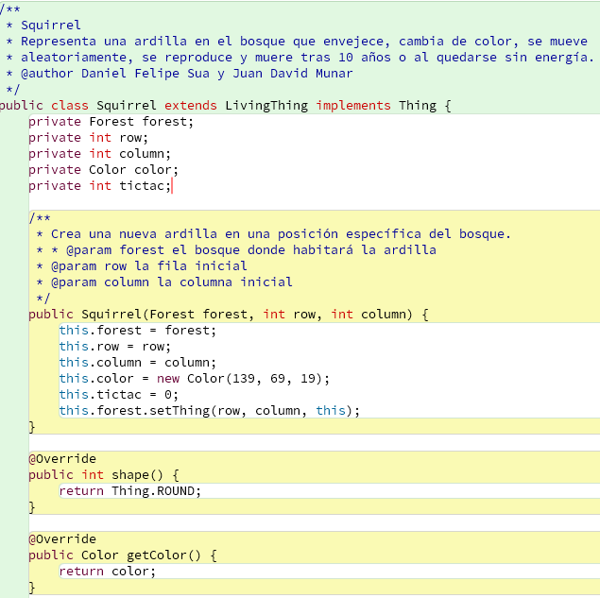
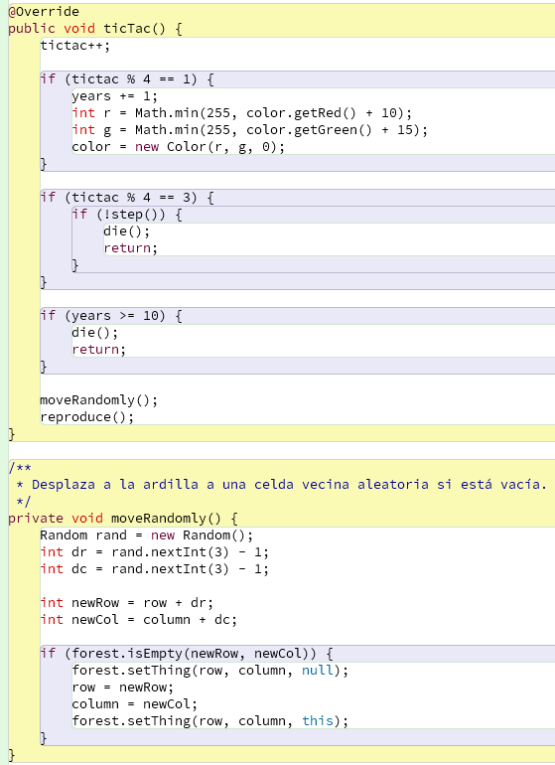
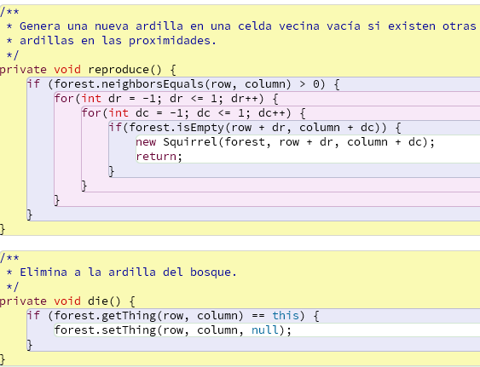
Pruebas:
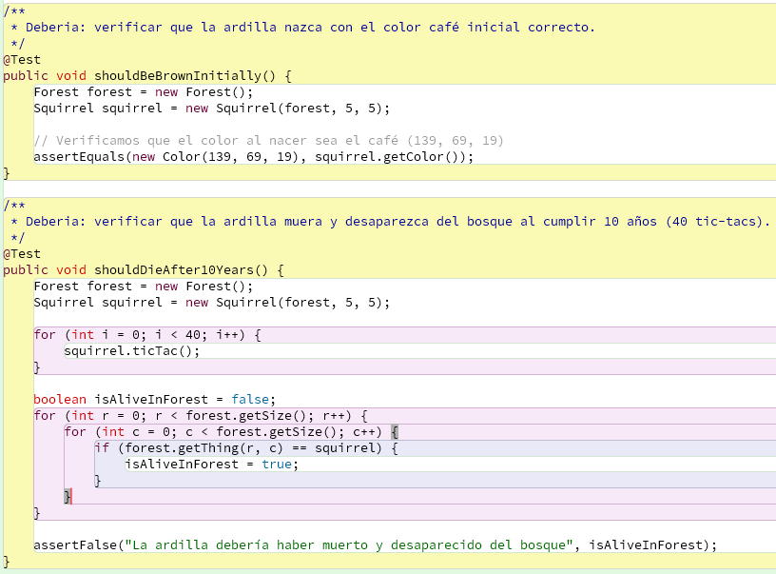
3. Adicione una pareja de ardillas , de nombre scrat y sandy , (a) ¿Cómo quedarían después de 5
Tic-tac? Ejecuten el programa y hagan 5 clics en el botón. Capturen una pantalla significativa.
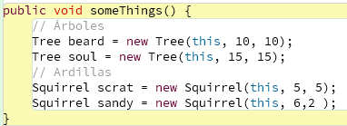
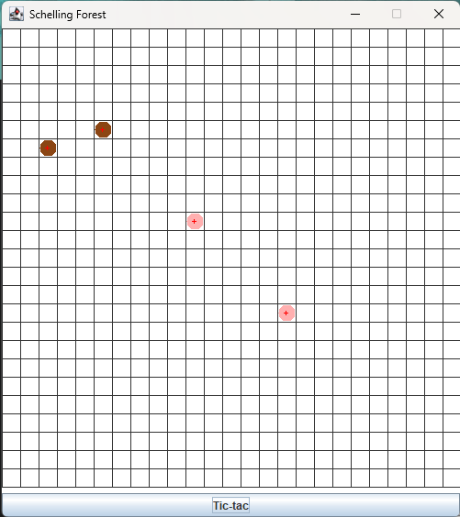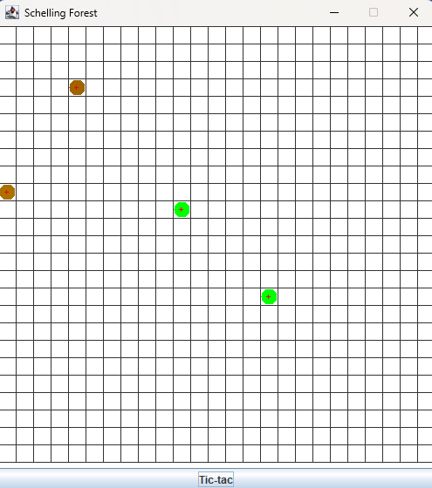
INICIAL 5 CLICS
(b)¿Es correcto? Si ya que primeramente vemos que el color de los arboles si cambia, además se puede alcanzar a notar que al dar 5 clics el color de las ardillas cambio a un café mas claro, haciendo caso al enunciado de que se vuelvan mas amarillentas.

C Ciclo 3. Adicionando sombras
El objetivo de este punto es incluir sombras (sólo vamos a permitir el tipo básico). Ellas (i) son puntos
negros que esparcen su sombra en toda la fila en la que se encuentran, (ii) se desplazan de sur a norte
circularmente
1. Para poder adicionar sombras , (a) ¿debe cambiar en el código de Forest en algo? No es necesario según los requerimientos que se nos piden.
(b) ¿por qué? Porque solo vamos a implementar que se extienda la sombra por toda la fila, y según su movimiento solo ocupe las celdas vacías, evitando borrar o sobreponer otros objetos del bosque.
(c) ¿debe extender Thing ? No se debe extender ya que es una interfaz
(d) ¿por qué? Las interfaces no se extienden sino se implementan en Java, por lo que la sombra implementa Thing.

2. Diseñen, construyan y prueben esta nueva clase. (Mínimo dos pruebas de unidad) 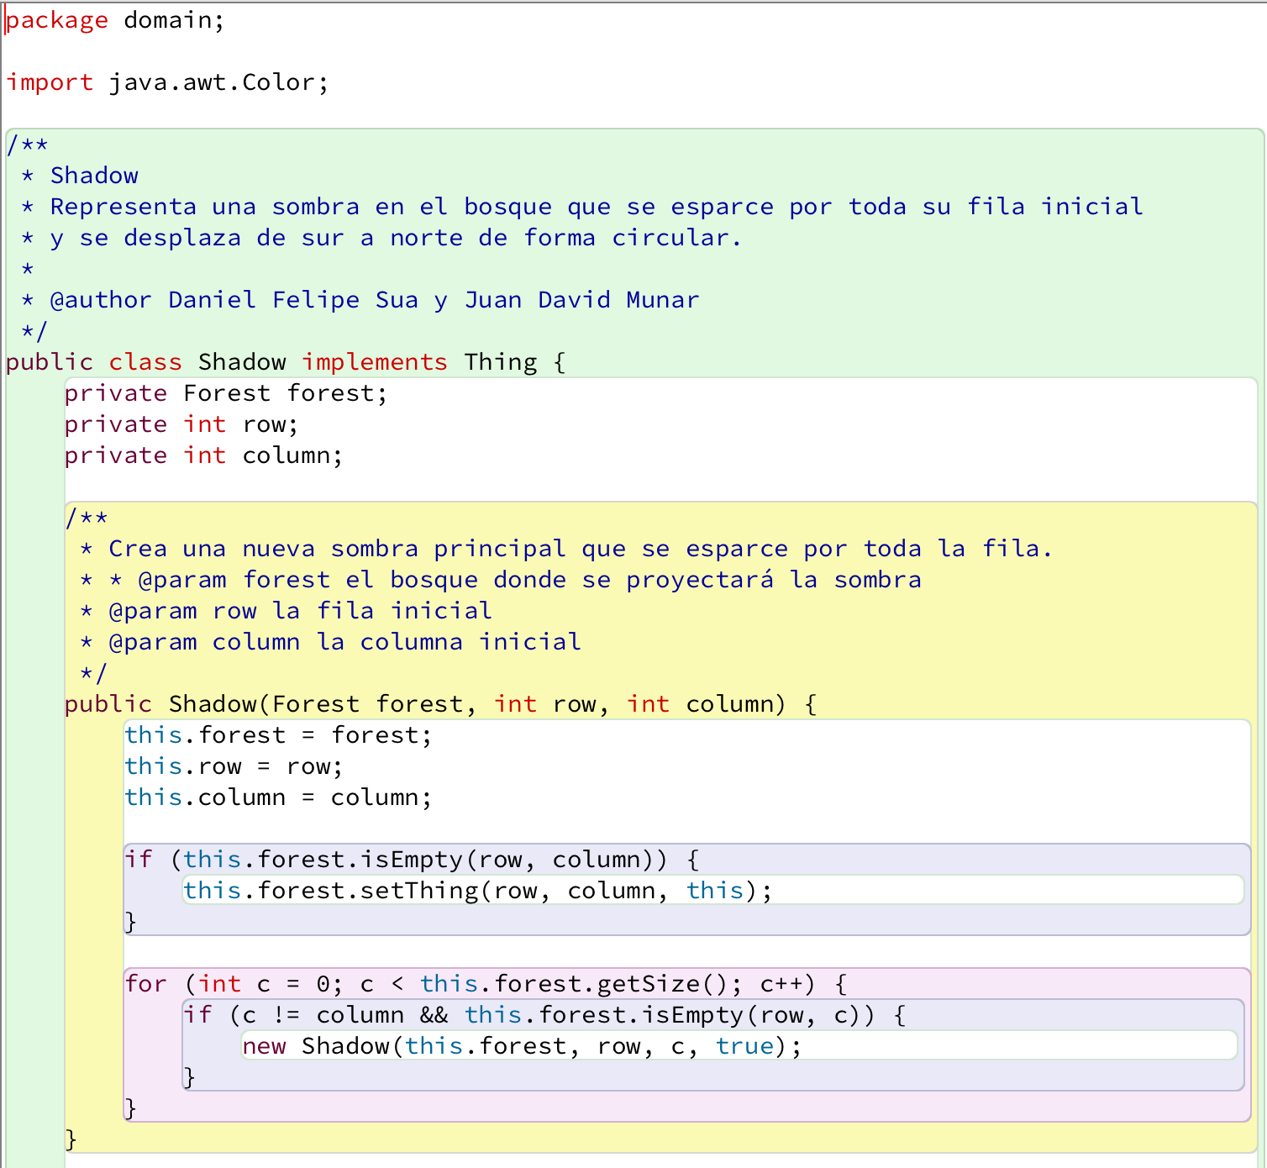
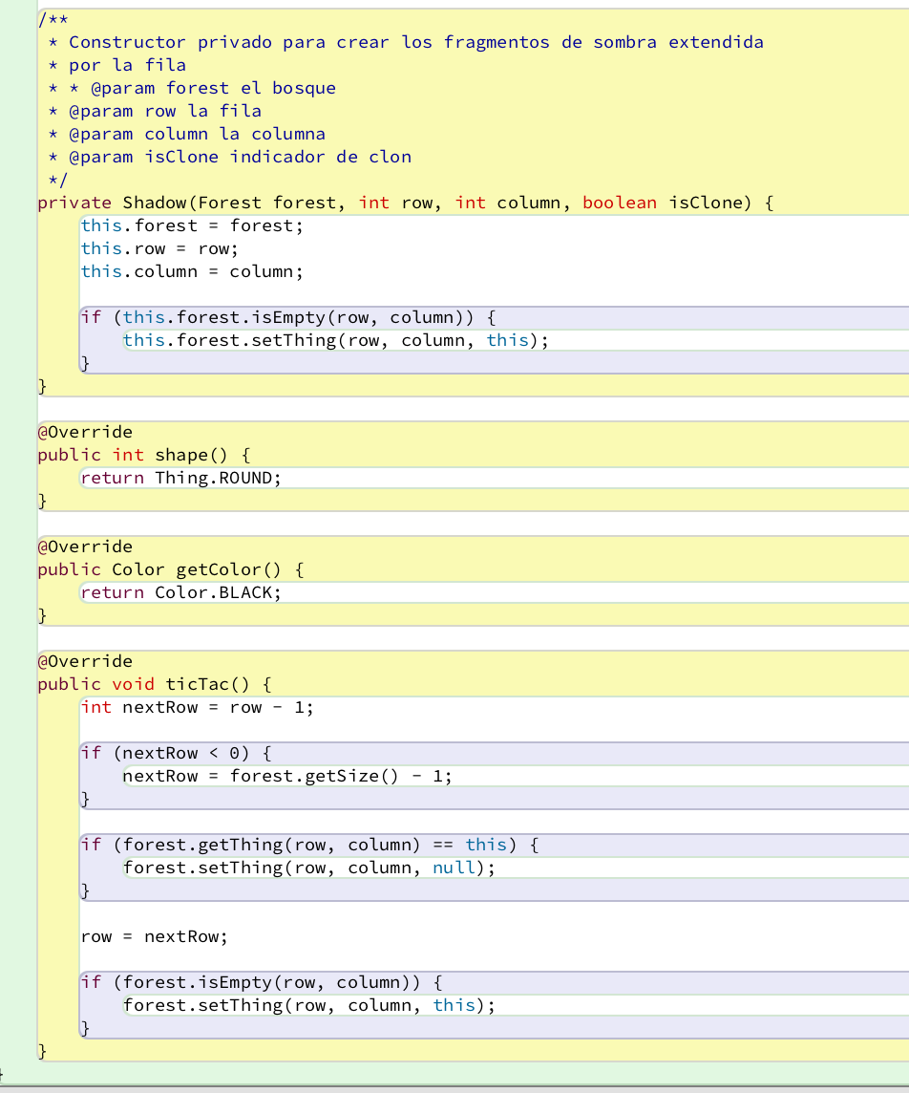
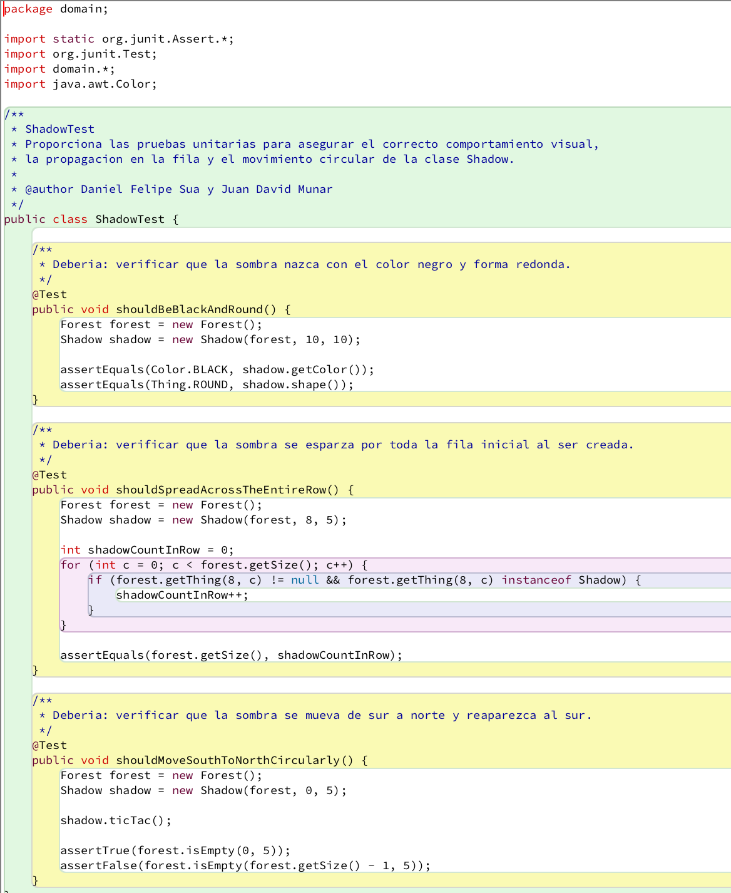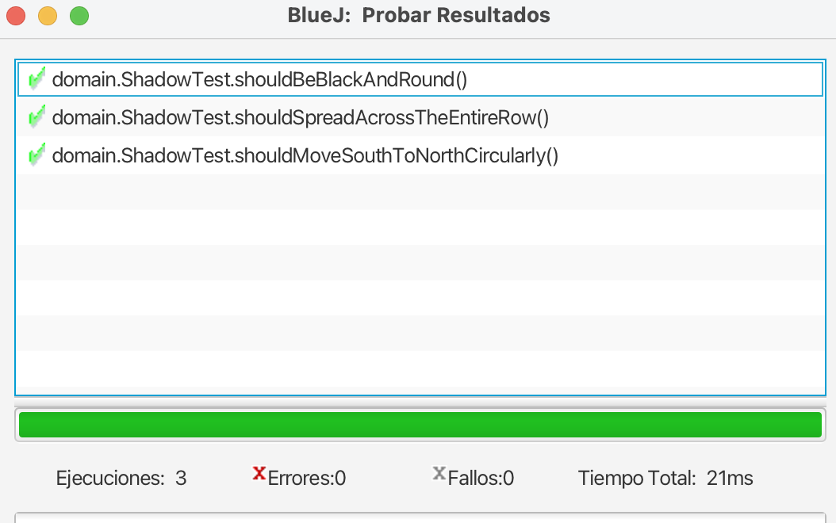

3. Adicionen dos objetos sombras en Forest, llámenlos thief y lass , (a) ¿Cómo quedarían después de cuatro Tic-tac? Ejecuten el programa y hagan 7 clics en el botón. Capturen una pantalla significativa.
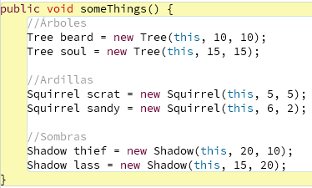
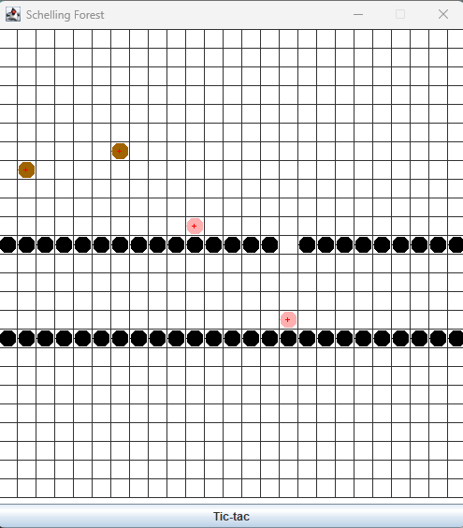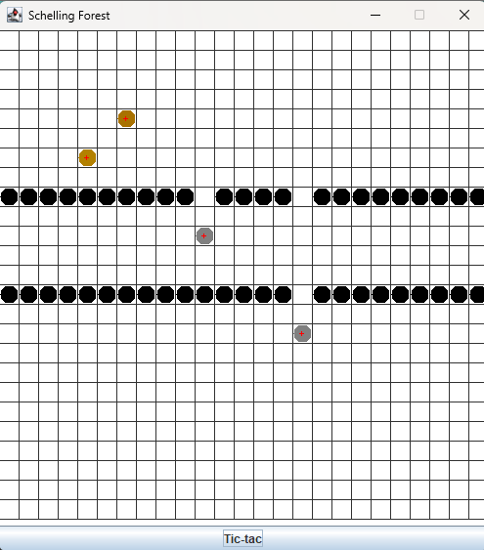
(b) ¿Es correcto? Si ya que podemos ver que los árboles cambiaron de color, las ardillas se mueven y cambiaron un poco de color, la sombra se mueve de abajo hacia arriba y esta sobre toda la fila y si la sombra ya paso un árbol no se ve la sombra.

D Ciclo 4. Proponiendo y diseñando: Nuevo árbol
El objetivo de este punto es permitir recibir en un nuevo tipo de Tree .
1. Propongan, describan e implementen el nuevo tipo de Tree . (Mínimo dos pruebas de unidad)
Nuestra propuesta para un nuevo arbol van a ser los pinos, la caracteristica de los pinos es que a pesar de las estaciones las hojas de estos nunca cambian de color, siempre se mantienen de color verde oscuro. Por lo tanto este nuevo tipo va a ser hijo de la clase Tree, siempre va a tener el color verde oscuro pero debera morir cuando se le acabe la energia igual que los otros. 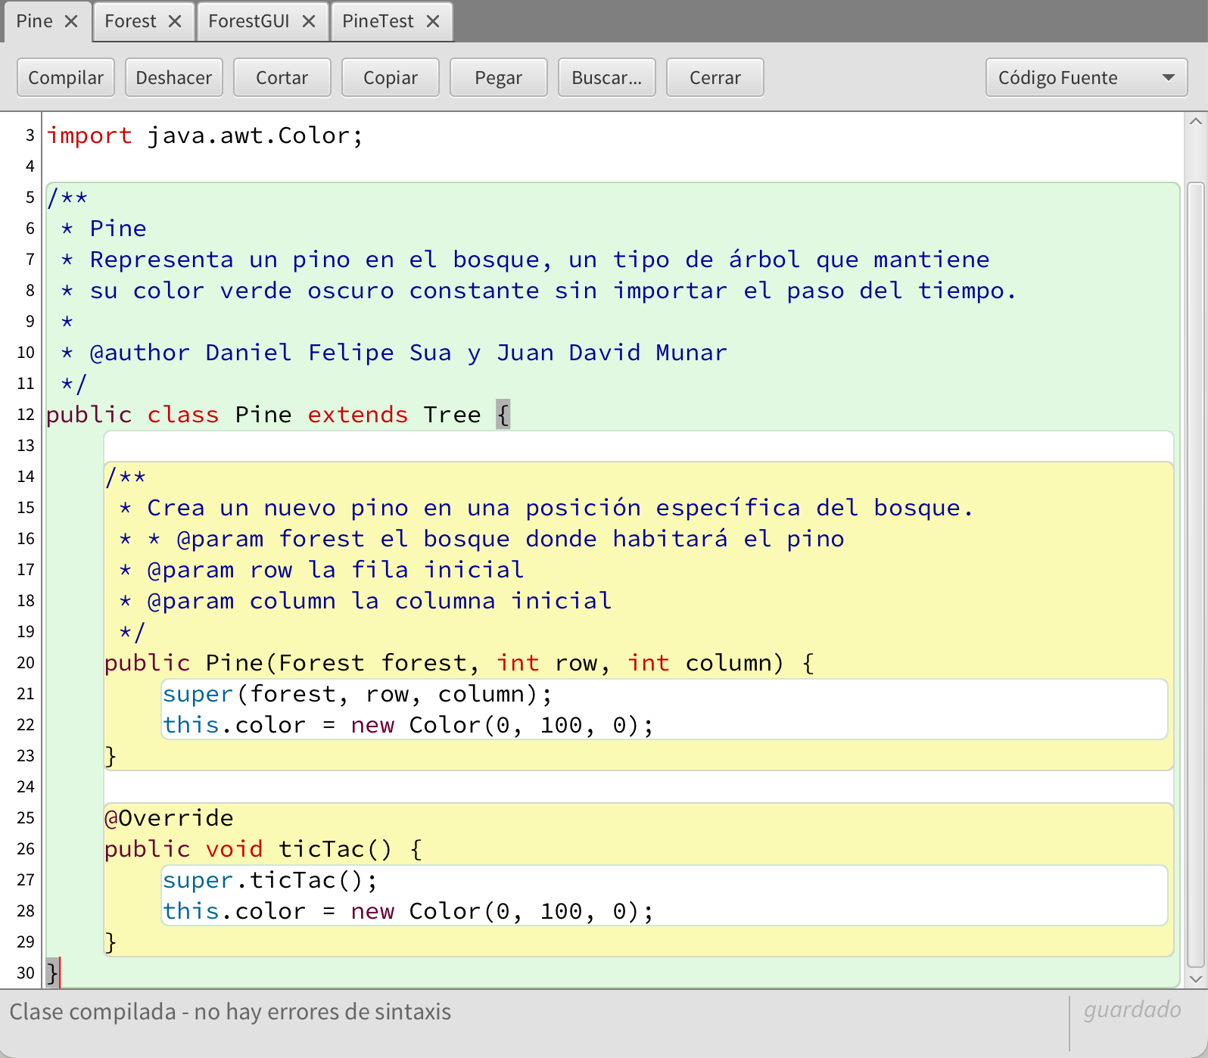
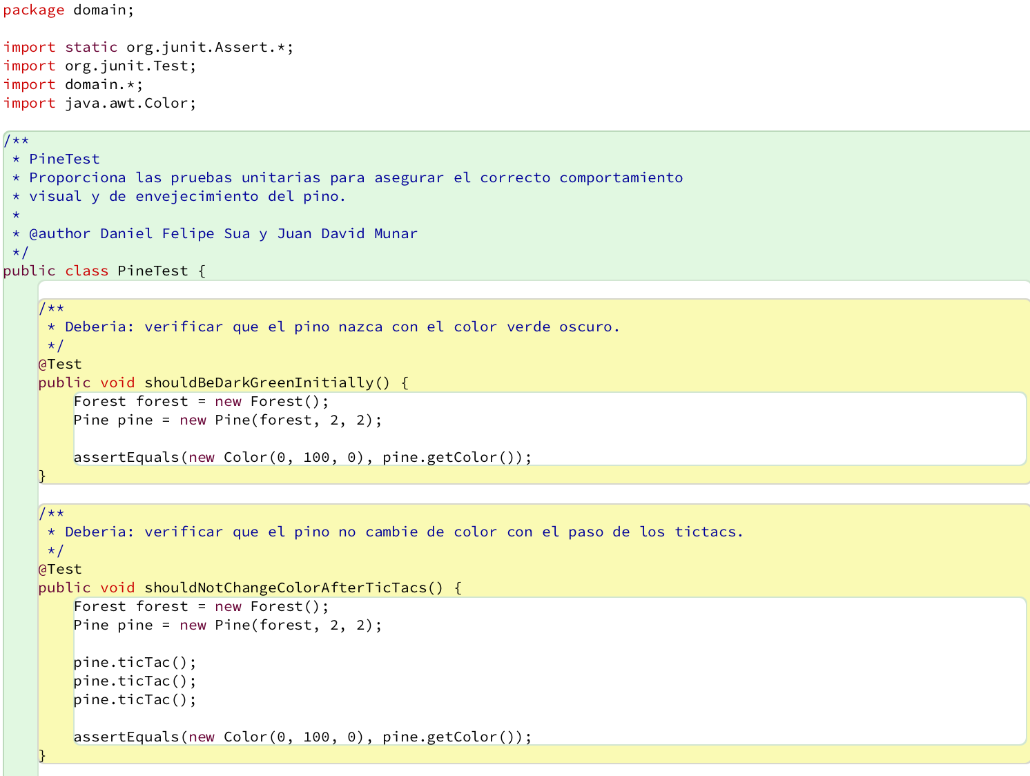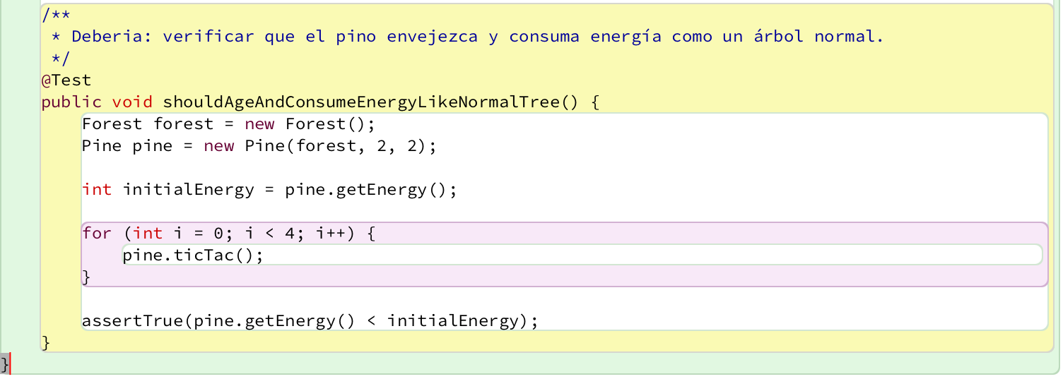

2. Considerando una pareja de ellos con el apellido de ustedes.
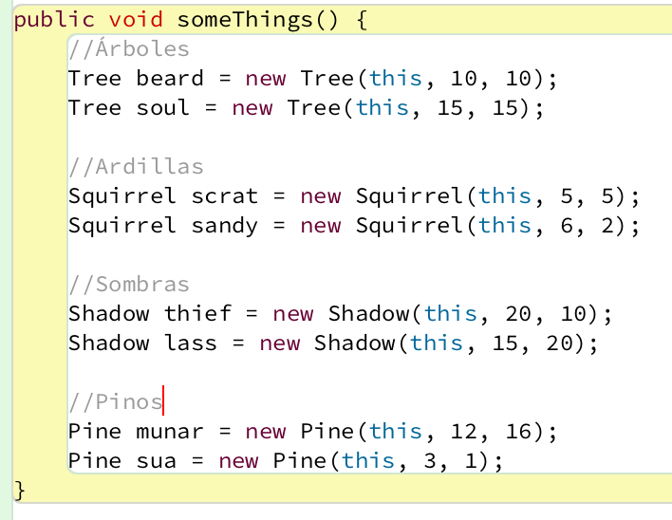

(a) Piensen en otra prueba significativa y expliquen la intención.
Vamos a crear una prueba para verificar que la herencia de Tree haya sido correcta, ademas de comprobar que aunque se vaya a sobreescribir el metodo ticTac() para que el pino siempre sea verde esto no rompa las cosas heredadas como el gasto de energia, y la muerte despues de ciertos clics, que según el codigo de los demas arboles deberia morir masomenos al clic 400.
(b) Codifiquen la prueba de unidad correspondiente y capturen la pantalla de resultados de ejecución de la prueba. 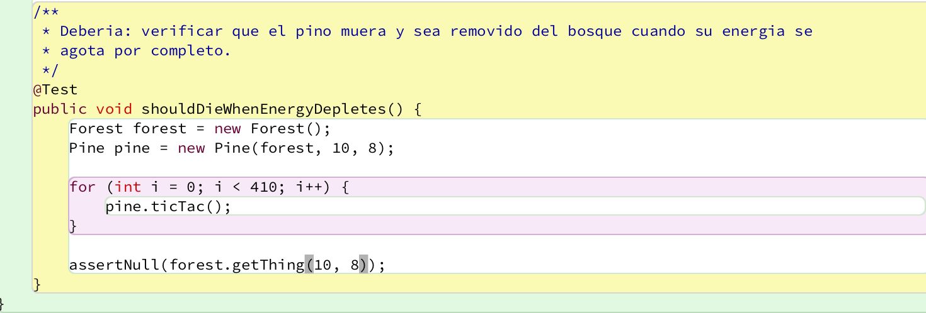
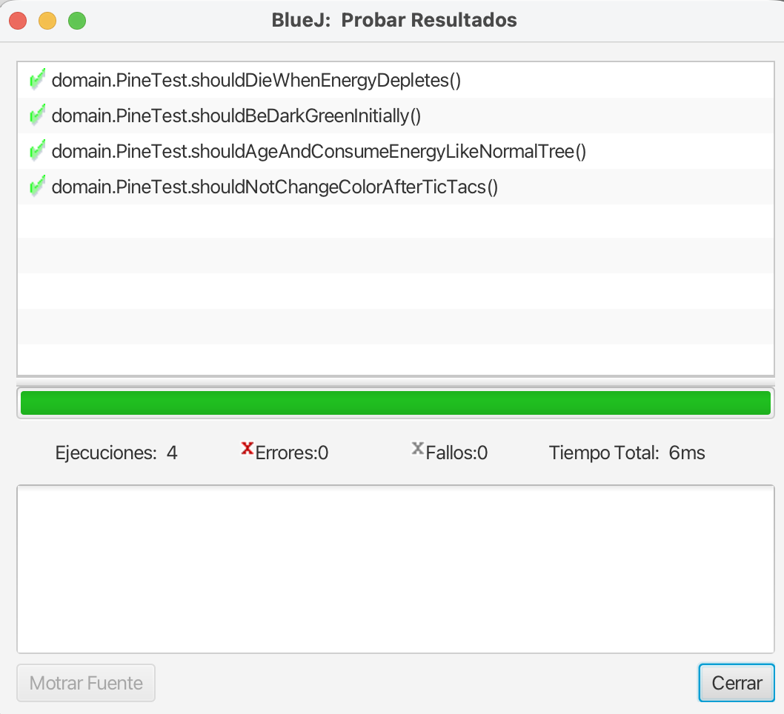
(c) Ejecuten el programa con esa prueba como prueba de aceptación y capturen las pantallas correspondientes.
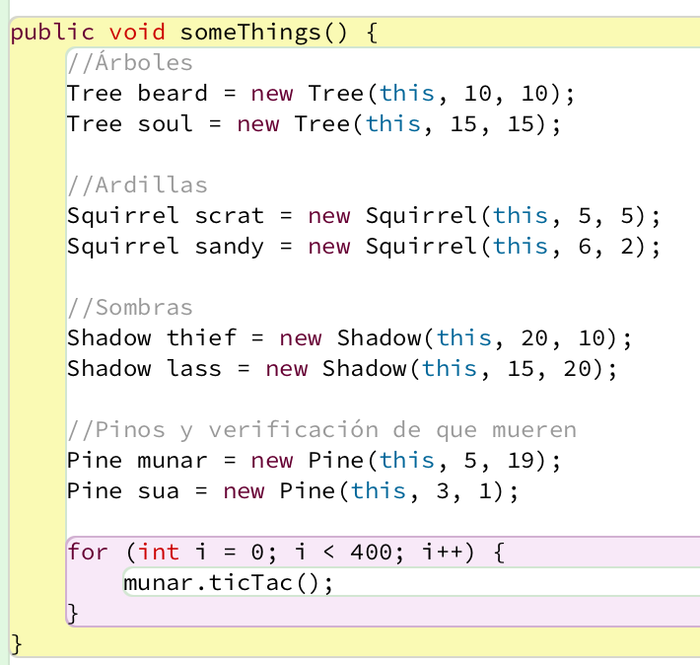
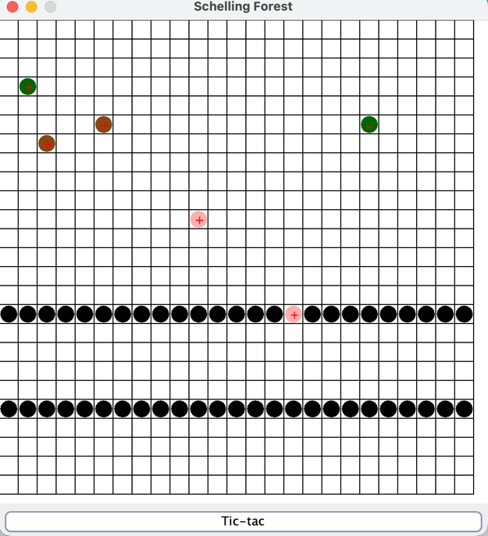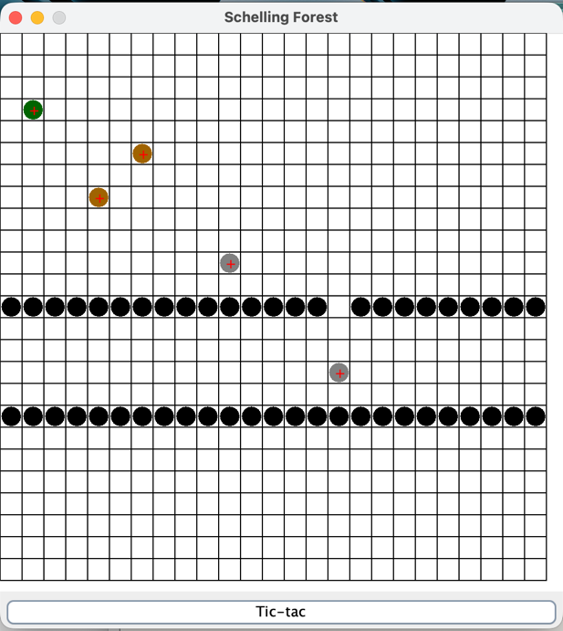
Como podemos ver el pino si muere y no cambia de color nunca.

E Ciclo 5. Proponiendo y diseñando : Nueva cosa
El objetivo de este punto es permitir recibir una nueva clase de Thing (no Tree ) en el Forest
1. Propongan, describan e implementen la nueva clase de Thing . (Mínimo dos pruebas de unidad)
La nueva clase de Thing van a ser los hongos, estos son siempre morados, nunca van a morir pero la particularidad de ellos es que cada cierto tiempo (clics) van a duplicarse o clonarse a una celda VACIA cerca de ellos, asi siempre que encuentren espacio pueden multiplicarse y ser como una “plaga” ya que son inamovibles.
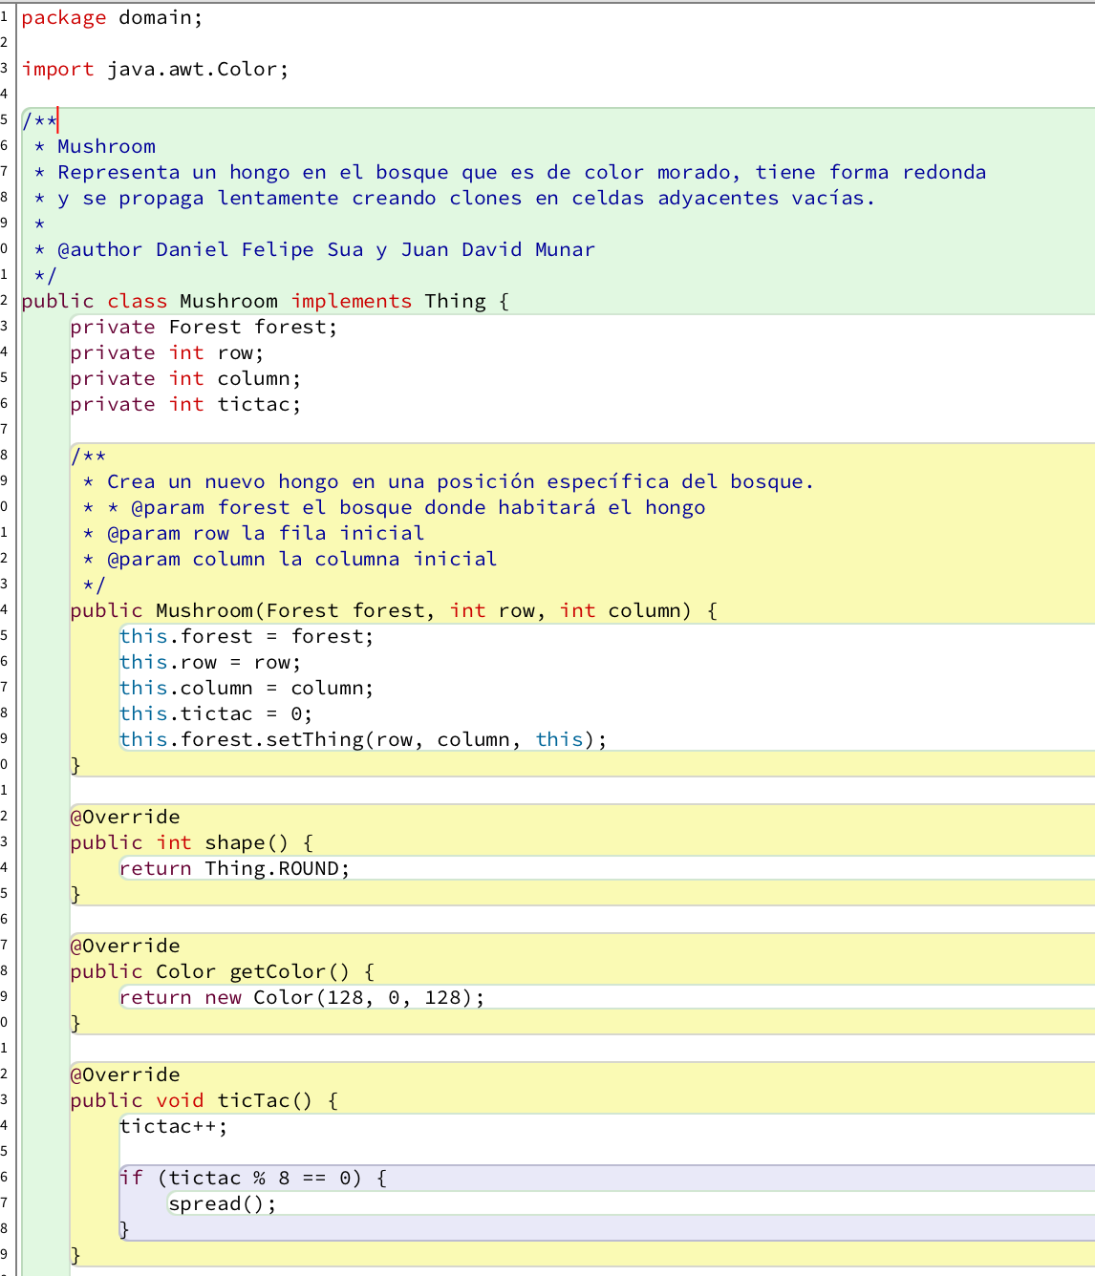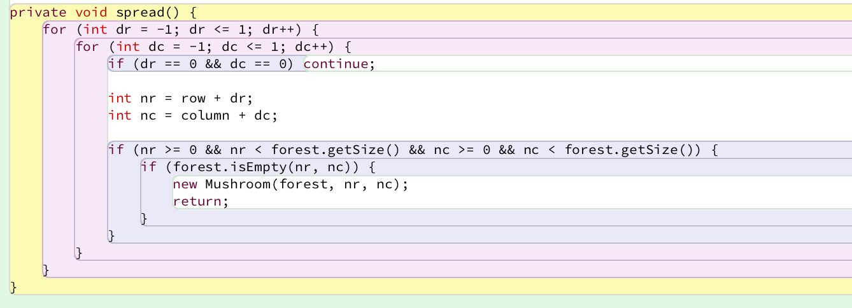
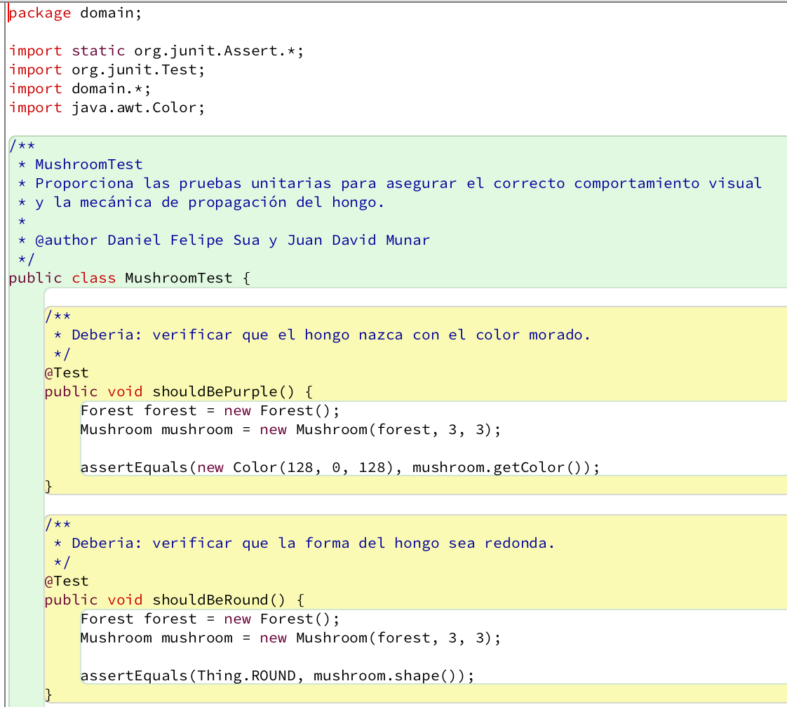

2. Considerando un par de ellos con el nombre de ustedes.
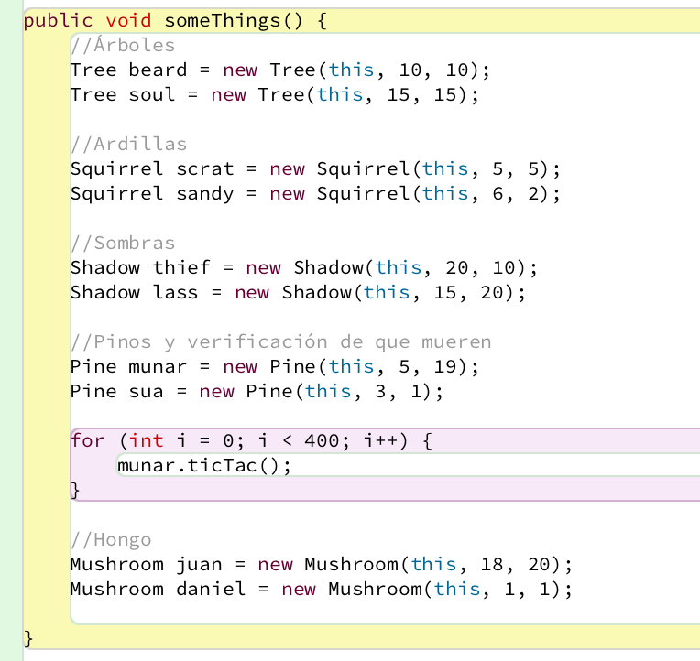
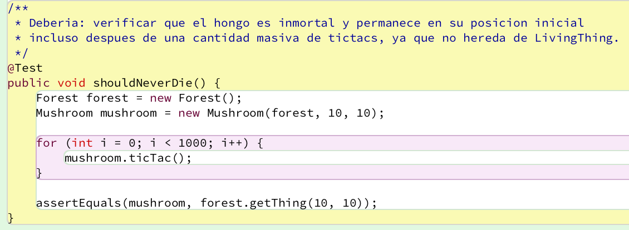
(a) Piensen en otra prueba significativa y expliquen la intención.
Vamos a crear una prueba para verificar que la implementación de la interfaz haya sido correcta, además de comprobar que aunque se le dé un comportamiento diferente al método ticTac para que el hongo se expanda y que si se haya expandido al hacer el clic 8.
(b) Codifiquen la prueba de unidad correspondiente y capturen la pantalla de resultados de ejecución de la prueba.
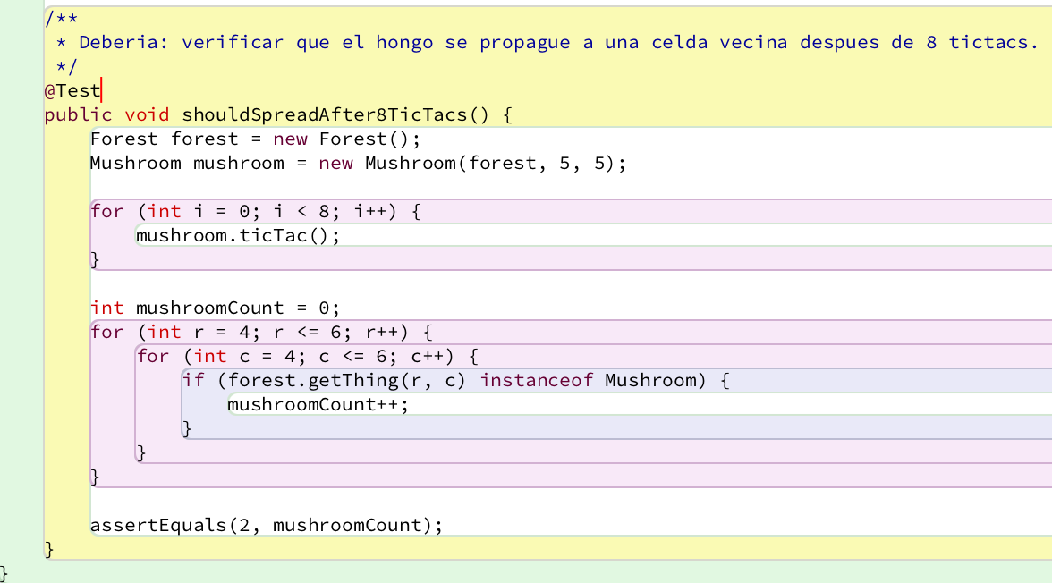

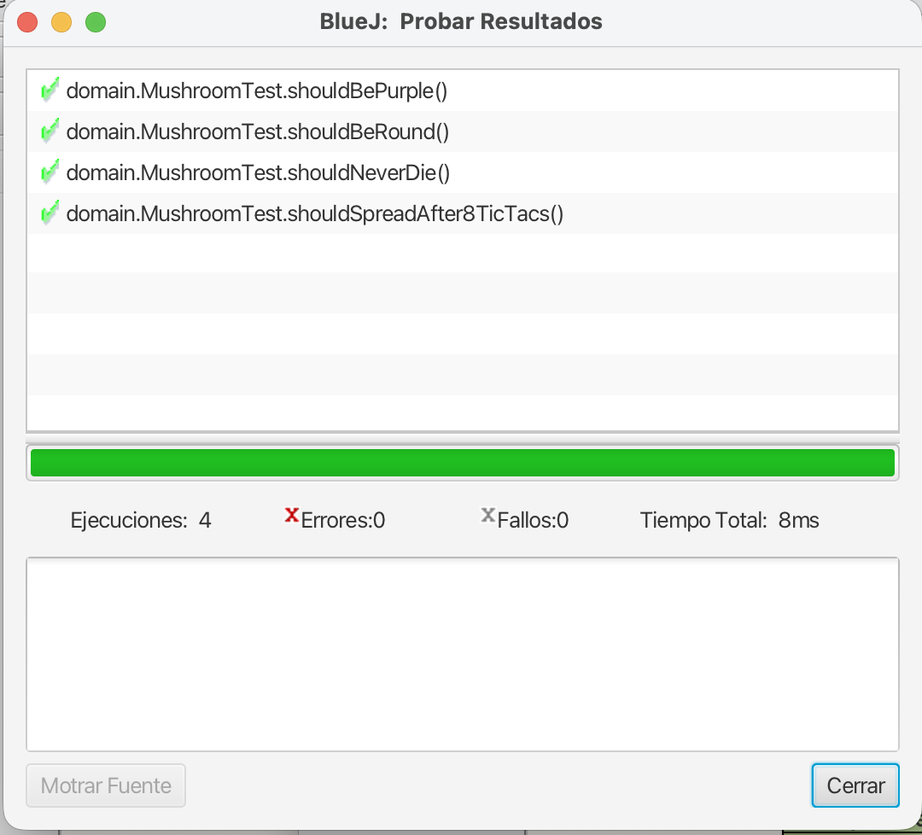
(c) Ejecuten el programa con esa prueba como prueba de aceptación y capturen las pantallas correspondientes.
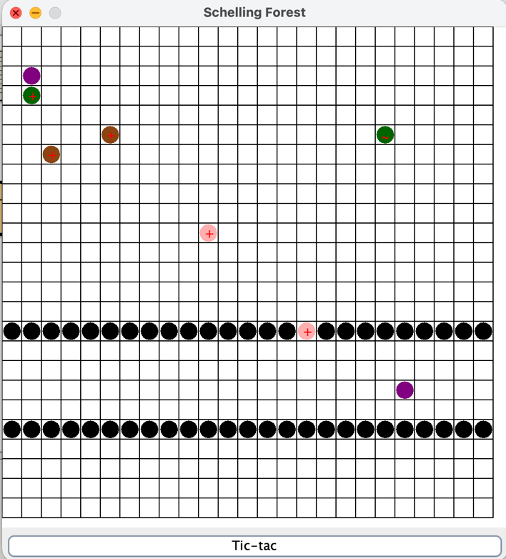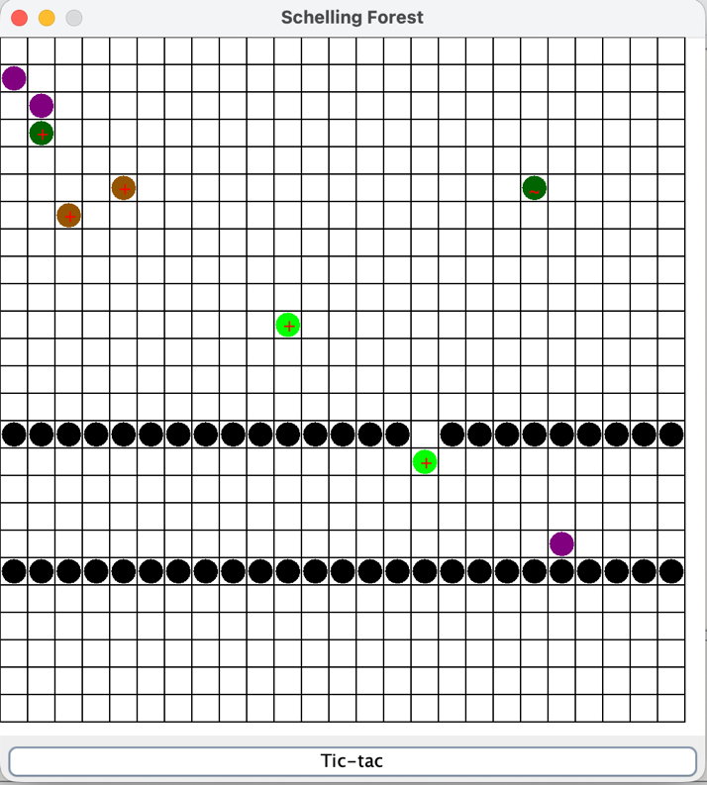
Vemos que en la segunda imagen el hongo “daniel” si se expandio correctamente ya que en la prueba simulamos hasta el clic 7 entonces solo con dar 1 clic mas se expandio, cumpliendo con la prueba.

PARTE IV. Empaquetando el proyecto [En lab03.doc forest.jar ]
En un JAR (Java ARchive) se pueden empaquetar múltiples clases y archivos para distribuir y ejecutar
artefactos software en un solo archivo comprimido.
1. Revise las opciones de BlueJ para empaquetar su programa en un archivo .jar. Genere el archivo
correspondiente. (a) Incluya una pantalla con evidencia de la existencia del archivo.
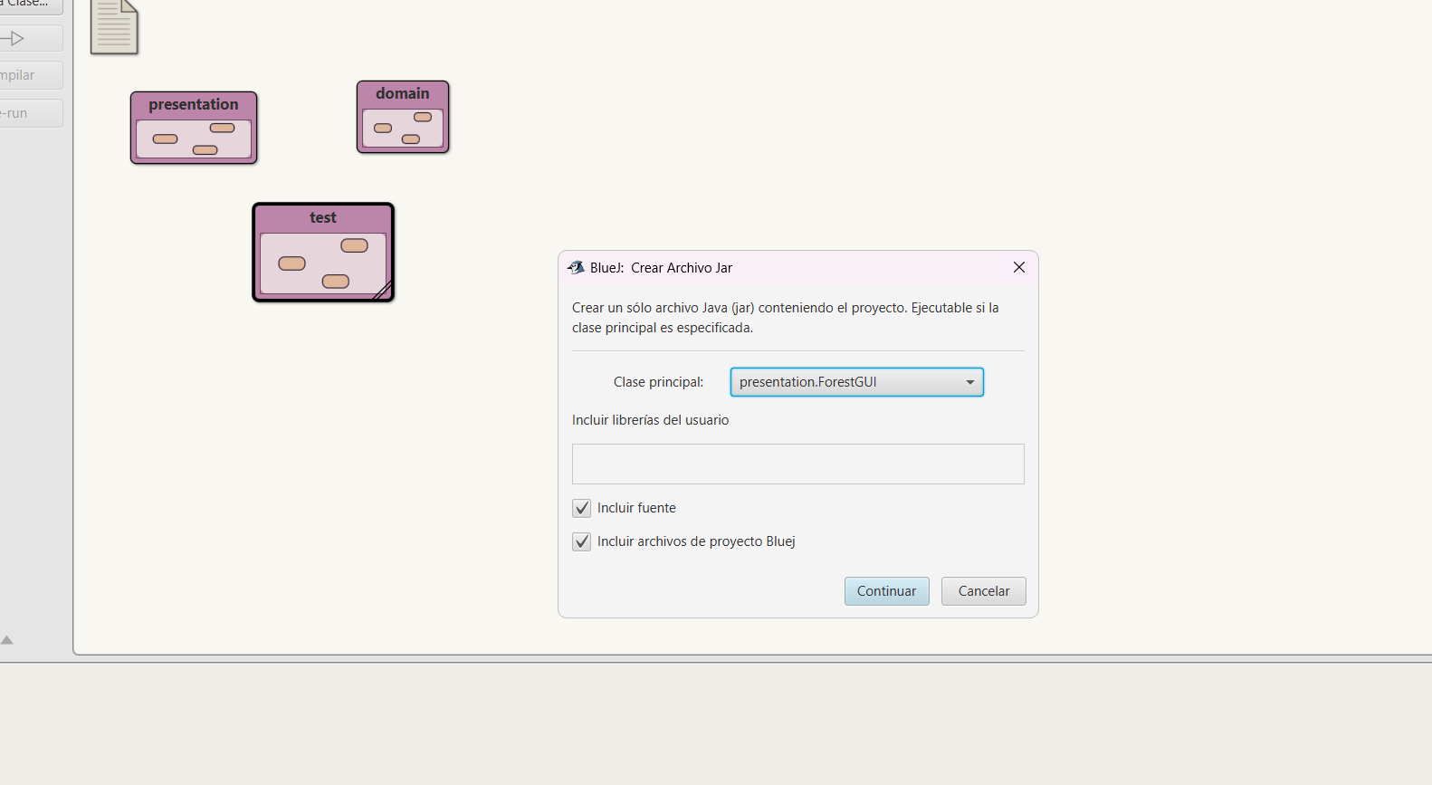
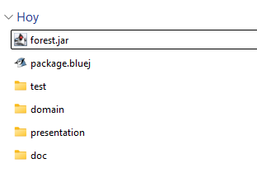
2. Consulte el comando java para ejecutar un archivo jar. ejecútenlo (a) ¿qué pasa?
Al ejecutar java -jar forest.jar se abre la ventana gráfica del simulador con la cuadrícula, todos los objetos en sus posiciones iniciales y el botón Tic-Tac funcionando, exactamente igual a como se veía desde BlueJ.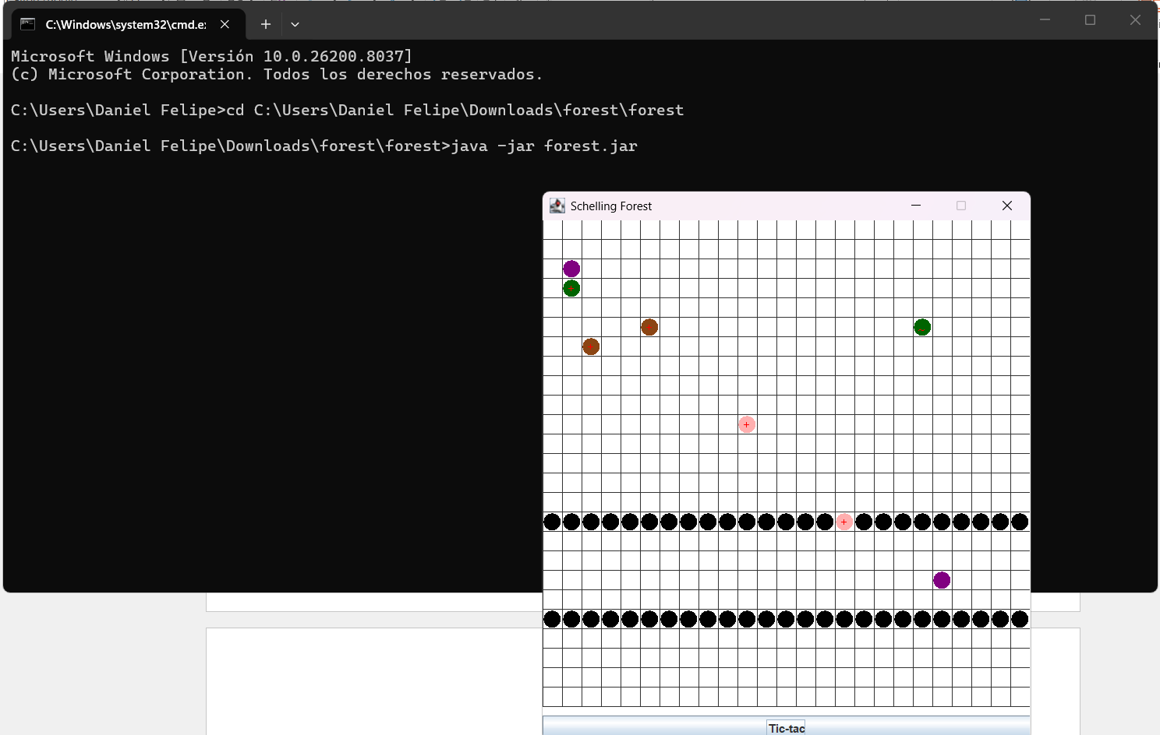

3. (a) ¿Qué ventajas tiene esta forma de entregar los proyectos? Explique claramente.
●Portabilidad: El archivo JAR puede ejecutarse en cualquier máquina que tenga una JVM (Java Virtual Machine), sin necesidad de reconfiguración o compilación adicional.
●Facilidad de distribución: permite distribuir la aplicación como un único archivo.
●Simplicidad en la ejecución: un solo comando para convertir múltiples archivos en un solo para entregarlo como proyecto.
●Estandarización: archivos jar compatibles con muchas plataformas de distribución y despliegue.
●Empaquetado de dependencias: reducir conflictos o problemas con versiones de bibliotecas en la máquina del usuario.
●Seguridad: archivos jar pueden ser firmados digitalmente para verificar su autenticidad y garantizar que no hayan sido modificados.

RETROSPECTIVA
1.¿Cuál fue el tiempo total invertido en el laboratorio por cada uno de ustedes? (Horas)
8 horas cada uno de nosotros
2. ¿Cuál es el estado actual del laboratorio? ¿Por qué?
Esta terminado, no hicimos el bono (parte III), el bono se nos complico entenderlo un poco e implementarlo entonces decidimos no hacerlo. Ademas de que la reproduccion de las ardillas se nos complico bastante, lo realizamos pero a veces falla.
3. Considerando las prácticas XP del laboratorio, ¿cuál fue la más útil? ¿por qué?
La mas util que nos parecio fue la de Code the unit test first, ya que para este laboratorio primero comprobamos que lo básico funcionara con la ayuda de las pruebas unitarias, haciéndolos de primeras o estableciéndolas antes del código nos ayudó a hacer que las bases funcionaran y ya luego implementar el resto de funcionalidades.
4. ¿Cuál consideran fue el mayor logro? ¿Por qué? El mayor logro fue que seguimos aprendiendo sobre las herencias, interfaces y cuando usarlas, tambien sobre las clases abstractas.
5. ¿Cuál consideran que fue el mayor problema técnico? ¿Qué hicieron para resolverlo? El mayor problema fue desarrollar metodos muy especificos como el de las sombras, o la reproduccion de las ardillas, para resolverlo pedimos ayuda a la IA para que nos explicara la solucion y asi implementarla.
6. ¿Qué hicieron bien como equipo? ¿Qué se comprometen a hacer para mejorar los resultados? La comunicación fue buena, para mejorar debemos estudiar mas del tema, mejorar sintaxis y logica en algunas partes.
7. ¿Qué referencias usaron? ¿Cuál fue la más útil? Incluyan citas con estándares adecuados.
REFERENCIAS:
https://docs.oracle.com/javase/8/docs/api/java/awt/Color.html
• Stack Overflow. (2024). How to create a JAR file in BlueJ. Recuperado de https://stackoverflow.com/questions/tagged/bluej
• W3Schools. (2024). Java Inheritance. Recuperado de https://www.w3schools.com/java/java_inheritance.asp

